DTR

INSTRUKCJA INSTALACJI I OBSŁUGI

WANAS 815


www.wanas.pl

V41023

2

Spis treści

1. | INFORMACJE OGÓLNE ............................................................................................................................. |  | 4
 | 1.1. | Przeznaczenie urządzenia ................................................................................................................ | 4
 | 1.2. | Dostawa ........................................................................................................................................... | 4
 | 1.3. | Bezpieczeństwo................................................................................................................................ | 5
 | 1.4. | Wymiary urządzeń ........................................................................................................................... | 6
 | 1.5. | Charakterystyki ................................................................................................................................ | 7
2. | INSTALACJA .............................................................................................................................................. |  | 8
 | 2.1. | Odprowadzanie skroplin .................................................................................................................. | 8
 | 2.2. | Montaż urządzenia ........................................................................................................................... | 9
 | 2.3. | Miejsce montażu ........................................................................................................................... | 10
3. | OBSŁUGA STEROWNIKA........................................................................................................................ |  | 10
 | 3.1 | Menu główne ................................................................................................................................ | 10
 | 3.2 | Program tygodniowy i opcje dodatkowe ...................................................................................... | 12
 | 3.3. | Praca ręczna i ustawienia sterownika ........................................................................................... | 14
4. | USTAWIENIE STEROWNIKA - MENU SERWISOWE................................................................................ |  | 15
5. | KONSERWACJA...................................................................................................................................... |  | 23
 | 5.1. | Przeglądy i konserwacja ................................................................................................................ | 23
 | 5.2. | DEMONTAŻ WYMIENNIKA............................................................................................................ | 23
6. | BUDOWA CETRALI WENTYLACYJNEJ..................................................................................................... |  | 24
7. | SCHEMATY ELEKTRYCZNE ..................................................................................................................... |  | 25
 | 7.1 | Schemat podłączeń elementów dodatkowych do centrali wentylacyjnej ................................... | 28
8. | MODBUS RTU........................................................................................................................................ |  | 38
 | 8.1 | Ustawienie daty i godziny ............................................................................................................. | 41
9. | GWARANCJA I SERWIS .......................................................................................................................... |  | 44
 | 9.1 | Serwis ............................................................................................................................................ | 44
 | 9.2 | Gwarancja ..................................................................................................................................... | 44

3

- INFORMACJE OGÓLNE

1.1. Przeznaczenie urządzenia

Rekuperator służy do wentylacji mieszkań, domów jednorodzinnych oraz biur. Świeże i przefiltrowane powietrze dostarczane jest do pomieszczeń tzw. „czystych” pokoi, salonu, sypialni, a zużyte powietrze jest wyciągane z pomieszczeń tzw. „brudnych” łazienek, pralni, kuchni i garderób.

Ciągła wymiana powietrza zapewnia lepszy komfort mieszkania oraz usuwanie wilgoci z budynku z jednoczesnym odzyskiem ciepła.

Urządzenie jest wyposażone w automatyczny bypass mający zastosowanie głównie w lato nocą, gdzie nawiewane chłodne powietrze nie przechodzi przez wymiennik tylko jest dostarczane bezpośrednio do pomieszczeń powodując poprawę komfortu w budynku.

Standardowo każdy rekuperator jest wyposażony w dotykowy tygodniowy sterownik. Urządzenie za pomocą dodatkowego modułu można podłączyć do Internetu i sterować nim zdalnie. Konstrukcja i produkcja wyrobu oparta jest na normach zharmonizowanych.

Jeżeli zamierzasz pozbyć się tego produktu nie wyrzucaj go razem ze zwykłymi domowymi odpadkami. Według dyrektywy WEEE (Dyrektywa 2002/96/EC) obowiązującej w Unii Europejskiej dla używanego sprzętu elektrycznego i elektronicznego należy stosować oddzielne sposoby utylizacji. W celu uzyskania dalszych informacji odnośnie recyklingu odpadów z tego Produktu, skontaktuj się z władzami komunalnymi na swoim terenie, z właściwą służbą usuwania śmieci.


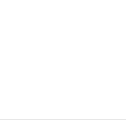


Producent deklaruje zgodność wyrobu z dyrektywą LVD 2006/95/WE, dotyczącą urządzeń elektrycznych pracujących w określonym zakresie napięć. Wyrób został oznakowany w wyniku przeprowadzonej procedury oceny zgodności.

1.2. Dostawa

Każde urządzenie dostarczone jest zapakowane wraz z: sterownikiem i syfonem.

4
1.3. Bezpieczeństwo


Za szkody powstałe w wyniku złego montażu oraz użycia produktu niezgodnie z przeznaczeniem i niniejszą instrukcja obsługi, producent nie ponosi żadnej odpowiedzialności, a powstałe w ten sposób szkody nie mogą być podstawą do reklamacji lub napraw

gwarancyjnych.


- Montaż urządzenia powinien odbywać się przez osoby posiadające odpowiednie kwalifikacje.

- Obsługa urządzenia może odbywać się wyłącznie przez osoby pełnoletnie, które zapoznały się z instrukcją obsługi.

  - Zabrania się montowania urządzenia w instalacji nieposiadającej sprawnego przewodu ochronnego oraz zabezpieczenia różnicowo przeciwprądowego.

  - Zabrania się montowania sterownika poniżej rekuperatora.

  - Instalacja elektryczna, do której jest podłączone urządzenie, musi być wyposażona w zabezpieczenia przeciwprzepięciowe.

• Centralę należy zamontować w miejscu, gdzie temperatura mieści się w przedziale od 5°C do 45°C. Zbyt niska temperatura otoczenia może skutkować kondensacją pary wodnej na obudowie urządzenia a w konsekwencji jego awarią.

- Zabrania się włączania urządzenia w budynku, gdzie prowadzone są prace budowlane.

  - Syfon powinien być przytwierdzony do rekuperatora, nie wolno dopuścić do jego uszkodzenia. Uszkodzony odpływ grozi wyciekiem wody oraz zalaniem centrali. Pomieszczenie, w którym znajduje się urządzenie powinno być wyposażone w kratkę ściekową umieszczoną w posadzce. Nie należy umieszczać innych urządzeń elektrycznych i elektronicznych pod lub w bezpośrednim sąsiedztwie rekuperatora.

  - Po wymianie filtrów należy sprawdzić, czy zostały prawidłowo włożone oraz czy drzwiczki są prawidłowo zamknięte.

  - Czynności konserwacyjne oraz wymiana filtrów powinna odbywać się przy wyłączonym urządzeniu z sieci 230 V.

  - Po przeprowadzeniu prac konserwacyjnych zawsze należy się upewnić, że wszystkie załącza odprowadzające wodę są szczelne. Doprowadzenie wody należy regularnie sprawdzać.

  - W przypadku wycieku wody należy zaprzestać korzystania z urządzenia i odłączyć je od zasilania elektrycznego. Następnie należy skontaktować się z serwisem firmy Wanas.

  - Za szkody powstałe wskutek bezpośrednich lub pośrednich działań ludzi lub zwierząt, będących skutkiem niestosowaniem się do niniejszej instrukcji, a w szczególności do uwag dotyczących instalacji, eksploatacji oraz konserwacji urządzenia, producent nie ponosi żadnej odpowiedzialności.

5
1.4. Wymiary urządzeń
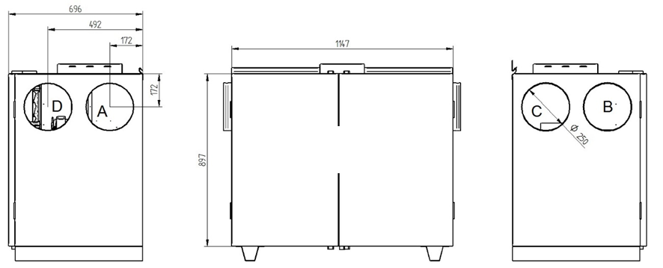

815H
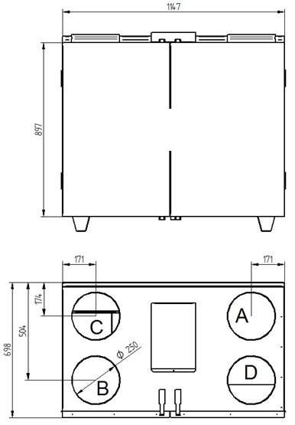

815V

A – powietrze pobierane z zewnątrz budynku
B – powietrze pobierane z pomieszczeń
C – powietrze nawiewane do pomieszczeń

D – powietrze wyrzucane na zewnątrz budynku

6

1.5. |  | Charakterystyki
 |  |  |  |  |  |  | Spręż/wydajność WANAS 815
Pa
800
700
600
500
400
300
200
100
0
0 | 50 | 100 | 150 | 200 | 250 | 300 | 350 | 400 | 450 | 500 | 550 | 600 | 650 | 700 | 750 | 800 | 850 | 900 | 950 1000
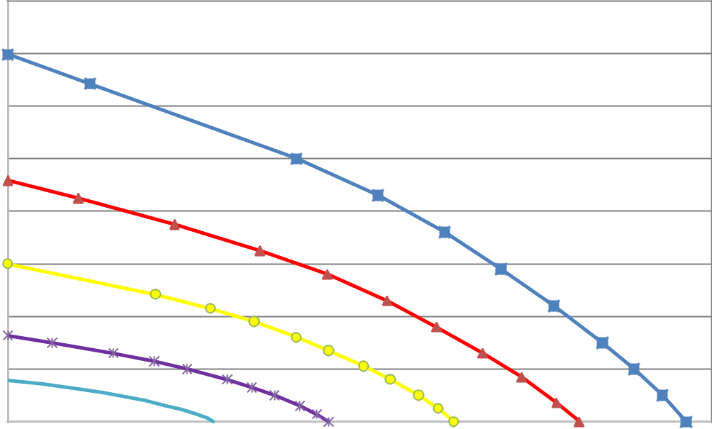

100% 321W

80% 187W

60% 110W

40% 51W

20% 25W

m³/h

7

2. INSTALACJA

2.1. Odprowadzanie skroplin

Przy niskich temperaturach w centrali następuje skraplanie pary wodnej na wymienniku z powietrza usuwanego z budynku. Do odprowadzenia skroplin służy krócieć fi 25 umieszczony w dnie centrali. Centrala powinna się znajdować w miejscu, gdzie temperatura jest zawsze dodatnia, aby nie doprowadzić m.in. do zamarznięcia odpływu skroplin. Odpływ należy podłączyć do syfonu wg poniższego rysunku.

W celu prawidłowego odpływu skroplin urządzenie należy wypoziomować przy pomocy śrub z tyłu centrali.


Połączenie syfonu z centralą powinno być szczelne tj. centrala nie może mieć możliwości poboru powietrza z pomieszczenia, w którym się znajduje poprzez rurkę odpływową. Przed pierwszym uruchomieniem należy syfon napełnić wodą.

Nieprawidłowe połączenie centrali z syfonem może doprowadzić do zalania centrali lub pomieszczenia, za co producent nie ponosi odpowiedzialności.
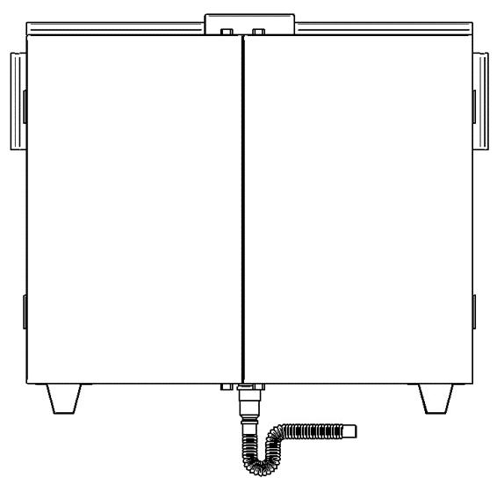

8
2.2. Montaż urządzenia

Za montaż urządzenia i regulację wydajności odpowiada instalator i powinien odbywać się wyłącznie przez osobę wykfalifikowaną, posiadającą odpowiednie uprawnienia. Montaż urządzenia oraz regulacja wydajności powinna być zgodna z obowiązującymi przepisami.

Każde urządzenie jest zabezpieczone kodem, który należy wpisać w sterownik. Kod zabezpieczający posiada instalator. Urządzenie bez podania kodu działa do 30 dni. Po 30 dniach użytkownik podaje nr SN …….., który wyświetla się na sterowniku i na tej podstawie

otrzymuje kod odblokowujący.
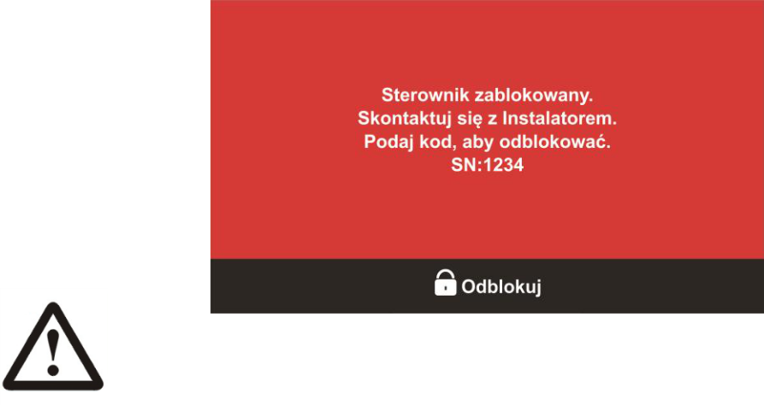

UWAGA: Przewód zasilający powinien być podłączony wg schematu. Podłączenie inne niż na schemacie spowoduje nieprawidłową pracę urządzenia lub jego uszkodzenie.
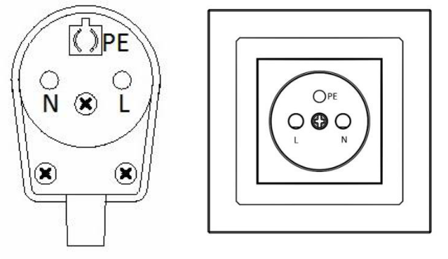

9
2.3. Miejsce montażu

Urządzenie można montować w pomieszczeniach gospodarczych, kotłowniach, garażach oraz na poddaszu, gdzie temperatura jest w przedziale od 5°C do 45°C. Zamontowanie urządzenia, gdzie temperatura spada poniżej zera spowoduje zamarzniecie kondensatu i nieprawidłową pracę urządzenia, lub jego uszkodzenie.

Rekuperator powinien być zamontowany tak, aby zapewnić do niego dostęp do czynności konserwacyjnych i serwisowych.

Używanie wentylacji mechanicznej w pomieszczeniach, w których będzie zamontowany kominek, nakłada na użytkownika obowiązek zamontowania kominka z zamkniętą komorą spalania (powietrze może być tylko pobierane z zewnątrz budynku) oraz czujnika tlenku węgla. Zabrania się montażu kominka z pobieraniem powietrza z pomieszczenia.


Zabrania się wyłączania centrali w okresie zimowym, jeżeli jest zamontowana na strychu. Wyłączenie centrali może spowodować wykraplanie się pary wodnej na ścianach centrali oraz na wentylatorach.


Jeśli centrala wentylacyjna ma zostać powieszona na ścianie za pomocą uchwytu dołączonego w zestawie, otwory pod kołki rozporowe należy wykonać wiertłem bez udarowym nie używając przy tym udaru. Źle wykonane otwory stanowią potencjalne ryzyko upadku centrali wentylacyjnej.

- OBSŁUGA STEROWNIKA

3.1 Menu główne
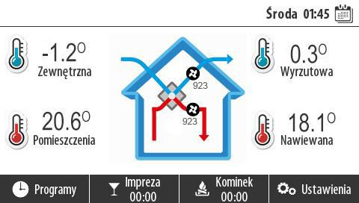

Menu główne – na wyświetlaczu pokazane są aktualne temperatury powietrza oraz bieg wentylatora, na którym obecnie pracuje centrala. Ponadto w górnej część, po lewej stronie obok daty pojawiają się ikony świadczące o pracy: bypass, nagrzewnica, chłodnica, GWC oraz nawilżacz.

10
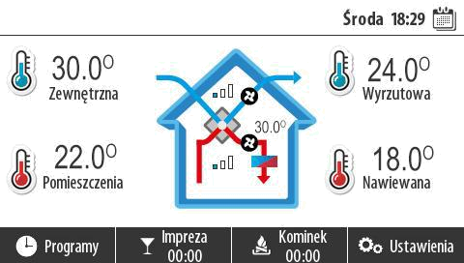

Menu główne – wygląd w opcji z dodatkowym czujnikiem temperatury powietrza nawiewanego wykorzystywane w przypadku instalacji nagrzewnicy wtórnej, nawilżacza lub chłodnicy.
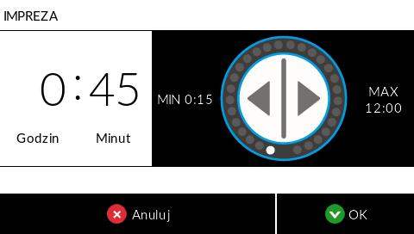

Impreza – aktywacja wymusza przez określoną ilość czasu prace centrali na biegu III.
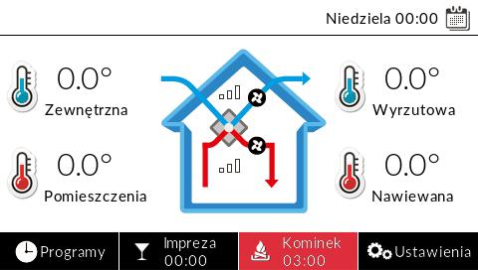

Kominek – aktywacja wymusza pracę wentylatora nawiewanego ze zwiększoną wydajnością

przez 3 minuty.

Ustawienia – menu do ustawienia pracy centrali.
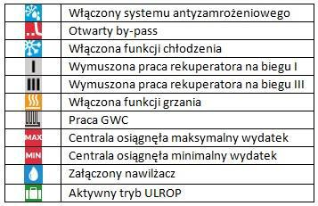

Ikona MIN oraz MAX - jeśli któryś z wentylatorów osiągną maksymalną lub minimalną prędkość i centrala nie jest w stanie wentylować z nastawionym wydatkiem, wyświetla się odpowiednia ikona. Instalacja w dalszym ciągu jest równoważona.

11
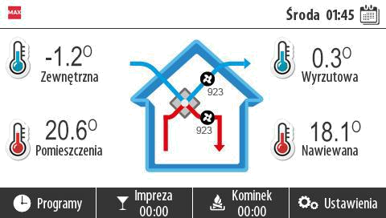

Menu główne – w opcji z dodatkowym czujnikiem temperatury powietrza zewnętrznego wykorzystywane w przypadku instalacji gruntowego wymiennika ciepła.

3.2 Program tygodniowy i opcje dodatkowe
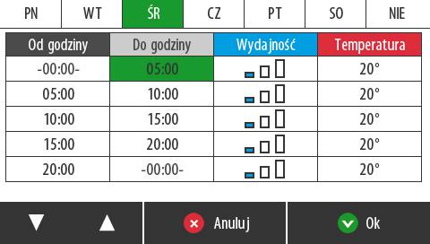

Programy – możliwość ustawienia wydajności wentylatorów oraz temperatury komfortu w określonym przedziale czasowym. Dla zapewnienia najlepszego komfortu mieszkania podczas przebywania mieszkańców zalecane jest ustawienie wydajności na bieg II.

Natomiast, gdy w budynku nie ma nikogo ustawiamy bieg I. Bieg III służy głównie do przewietrzania budynku. Temperatura komfortu jest wyznacznikiem pracy bypassu, nagrzewnicy, chłodnicy, GWC oraz nawilżacza powietrza.
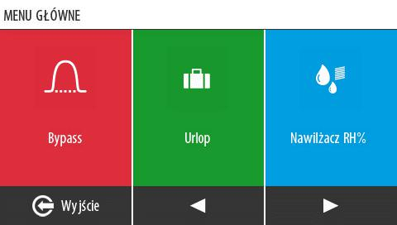

Bypass – służy do schłodzenia pomieszczeń nocą w lecie, kiedy w domu jest gorąco, a w nocy temperatura zewnętrzna jest niższa. W czasie otwarcia bypassu powietrze omija wymiennik i chłodne jest bezpośrednio podawane do pomieszczeń. Otwarcie następuje, gdy temperatura zewnętrzna jest niższa od temperatury w pomieszczenia oraz jeżeli temperatura zewnętrzna jest wyższa niż dolna temperatura załączenia bypassu. W okresie letnim dla poprawy komfortu zaleca się aktywować bypass w menu głównym.

12
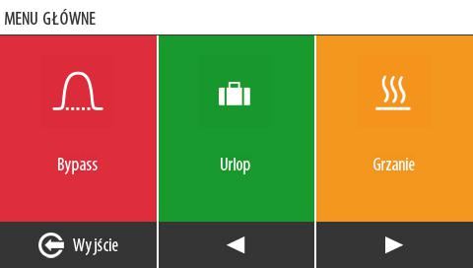

Urlop – wymusza ciągłą pracę centrali z wydajnością 70% biegu I na zadaną ilość dni.
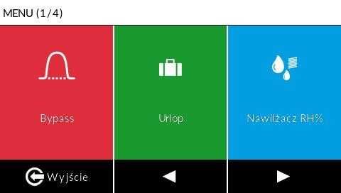

Nawilżacz RH% – aktywny kanałowy nawilżacz powietrza (opcja). Sterownik utrzymuje wilgotność powietrza na żądanym poziomie.
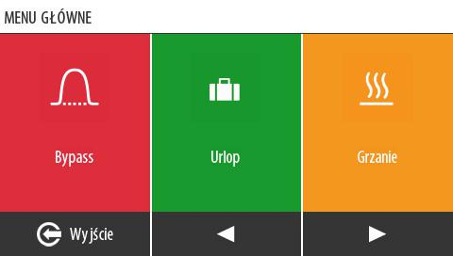

Grzanie – aktywna nagrzewnica wtórna (opcja). Sterownik dąży do nastawionej temperatury komfortu. Funkcja grzania jest możliwa do aktywacji, jeśli nie jest aktywna funkcja nawilżacz. W przypadku aktywnej funkcji nawilżacz funkcję dogrzewania powietrza pełni nagrzewnica nawilżacza.
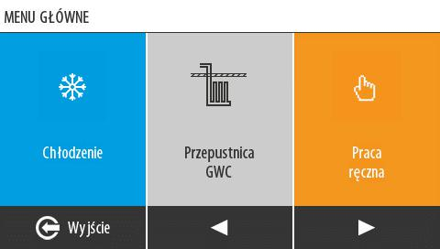

Chłodzenie – aktywna chłodnica wtórna (opcja). Sterownik dąży do nastawionej temperatury komfortu.

Przepustnica GWC – gruntowy wymiennik ciepła (opcja). Po aktywacji funkcji wyświetlany jest przedział temperaturowy w którym pracuje GWC. Zakres pracy przepustnicy GWC lub pompy ustawia instalator w menu serwisowym. Do aktywacji GWC wymagany jest montaż dodatkowego czujnika temperatury powietrza zewnętrznego.

13
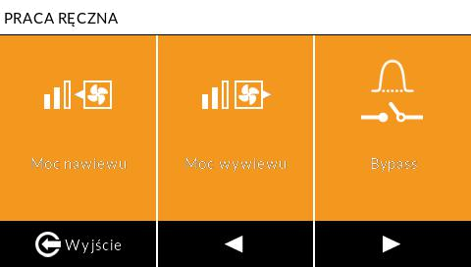

3.3. Praca ręczna i ustawienia sterownika

Praca ręczna – możliwość sprawdzenia działania poszczególnych podzespołów.
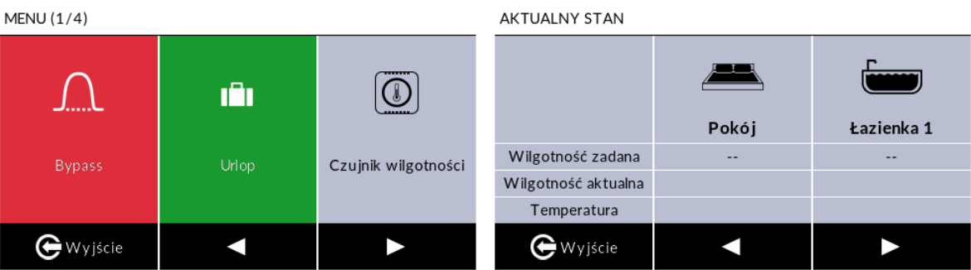

Czujnik wilgotności – podgląd parametrów dla bezprzewodowych czujników wilgotności.
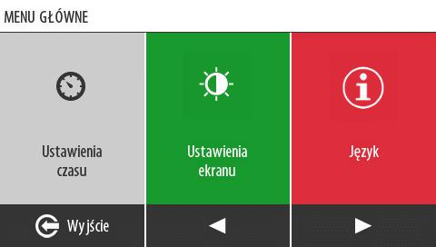

Ustawienie czasu – funkcja do ustawienia aktualnej daty i godziny.

Ustawienia ekranu – możliwość ustawienia kontrastu ekranu, gdy jest aktywny i gdy jest wygaszony, ustawienia czasu do wygaszenia ekranu oraz wybór typu wygaszacza. Język – zmiana języka menu.
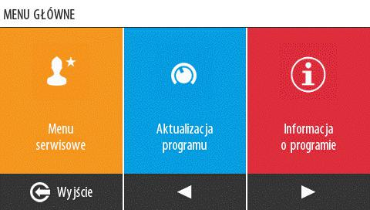

Menu serwisowe – szereg funkcji do ustawienia pracy urządzenia przez autoryzowanych instalatorów.

Aktualizacja programu – możliwość aktualizowania oprogramowania dostępne tylko dla autoryzowanych instalatorów.

Informacje o programie – wyświetla aktualną wersję oprogramowania.

14
- USTAWIENIE STEROWNIKA - MENU SERWISOWE

4.1 Ustawienia początkowe
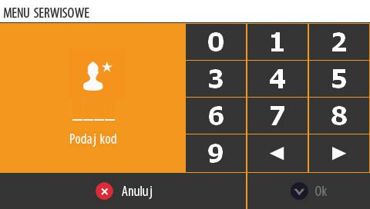

Poziom ten jest przeznaczony wyłącznie dla instalatora i aktywny po wpisaniu kodu: 3142
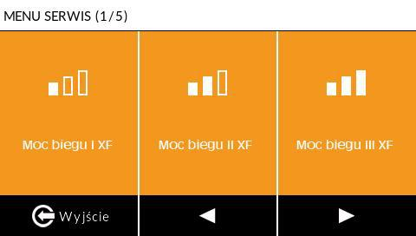

Moc biegu - ustawienie wydajności na poszczególnych biegach. Wydajność należy dopasować do kubatury budynku, charakterystyki pomieszczeń oraz liczby mieszkańców. Ustawienia fabryczne biegów można zmienić w zależności od zapotrzebowania. Ustawień należy dokonać przy założeniu, że Bieg II ma zapewnić optymalną wydajność wentylacji, Bieg III przewietrzanie budynku a Bieg I minimalną wydajność.
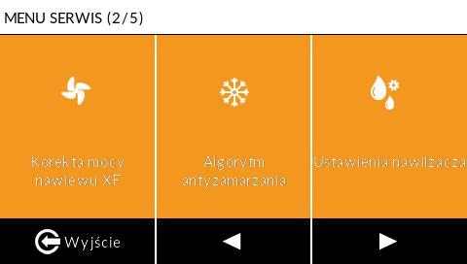

Korekta mocy wywiewu i nawiewu - możliwość szybkiej korekty wydajności jednego wentylatora względem drugiego.
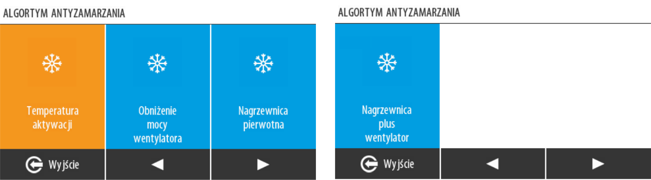

15
Algorytm antyzamrożeniowy - do wyboru:

- Obniżenie mocy wentylatora: zabezpieczenie wymiennika wyłącznie poprzez obniżenie wydajności wentylatora nawiewu aż, do jego zatrzymania. Wentylator wyciągowy pracuje bez zmian.

- Nagrzewnica plus wentylator: zmiana wydajności wentylatora i załączenie grzałki, przy czym wentylator zwalnia do minimalnych obrotów, ale się nie zatrzymuje.

- Nagrzewnica pierwotna: następuje załączenie grzałki, bez zmian wydajności wentylatora.
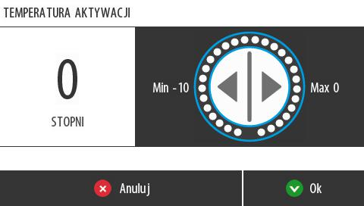

Temperatura aktywacji - poniżej nastwionej temperatury zewnętrznej system zaczyna czuwać i regulować tak pracą centrali, aby wymiennik nie zamarzł. W przypadku nowych budynków, gdzie wilgotność jest wysoka zalecane jest ustawienie temperatury aktywacji na poziomie od -3⁰C do 0⁰C. Gdy budynek będzie osuszony temperaturę można obniżyć.
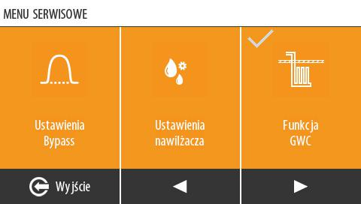

Ustawienia bypass – ustawienie większej wydajności wentylatorów, gdy bypass jest otwarty oraz ustawienie dolnej temperatury załączenia bypassu.

0% - bez zwiększania wydajności, 100% - wydajność zwiększona dwukrotnie.

Bypass jest zamknięty, jeśli temperatura na zewnątrz jest niższa niż dolna temperatura załączenia bypassu.
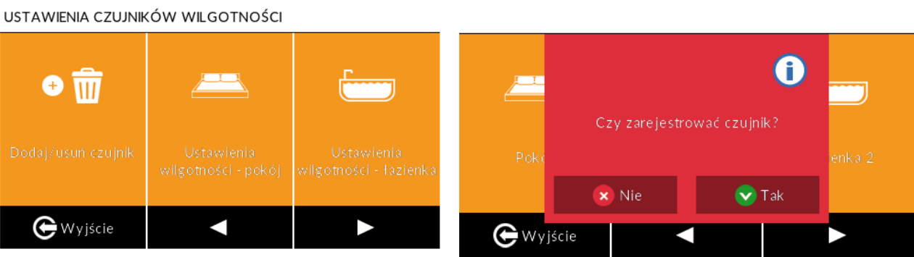

Ustawienia czujników wilgotności:

Dodaj / usuń czujnik – rejestracja nowego czujnika lub dezaktywacja.

16
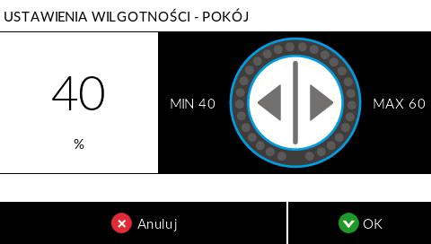

Ustawienia wilgotności – pokój – wartość, poniżej której włącza się nawilżacz. Ustawienia wilgotności – łazienka – wartość, powyżej której włącza się bieg III

4.2 Rozbudowa instalacji
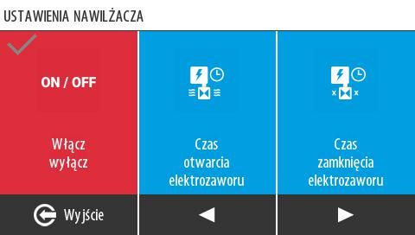

Ustawienia nawilżacza: ON/OFF – aktywacja funkcji nawilżacz.

Uwaga:

Nie można aktywować jednocześnie funkcji nawilżacz oraz funkcji grzania. Ze względu na wykorzystanie wejścia bieg I do sterowania pracą nawilżacza, po aktywacji funkcji nawilżacz nie ma możliwości wymuszenia pracy centrali na biegu I poprzez zwarcie tego styku.

Czas otwarcia elektrozaworu – ilość czasu, przez który mata nawilżacza jest zraszana wodą. Czas ten jest uzależniony głównie od ciśnienia wody w instalacji i należy go dobrać tak, by w jednym cyklu otwarcia elektrozaworu cała mata nawilżacza została namoczona.

Czas zamknięcia elektrozaworu – ilość czasu pomiędzy kolejnymi otwarciami elektrozaworu wody. Czas ten uzależniony jest głównie od przepływu powietrza i należy go dobrać tak, by w czasie zamknięcia elektrozaworu mata nawilżacza nie wyschła.

Źle dobrane czasy otwarcia i zamknięcia elektrozaworu mogą przełożyć się na większe zużycie wody lub mniejszą sprawności nawilżacza.
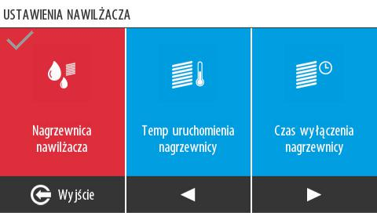

Nagrzewnica nawilżacza - aktywacja funkcji nagrzewnicy nawilżacza.

17
Nagrzewnica nawilżacza zwiększa skuteczność działania nawilżacza i podnosi temperaturę powietrza nawiewanego.

Temperatura uruchomienia nagrzewnicy – ustawiona temperatura przed nawilżaczem, powyżej której nagrzewnica nawilżacza nie pracuje.

Wyłączenie nagrzewnicy następuje jeśli temperatura na wyjściu za nawilżaczem (EXTRA TEMP) jest wyższa lub równa temperaturze komfortu z programu tygodniowego lub jeśli temperatura nawiewu (przed nawilżaczem) jest wyższa niż temperatura uruchomienia nagrzewnicy.

Czas wyłączenia nagrzewnicy - czas opóźnienia ponownego załączenia nagrzewnicy nawilżacza.
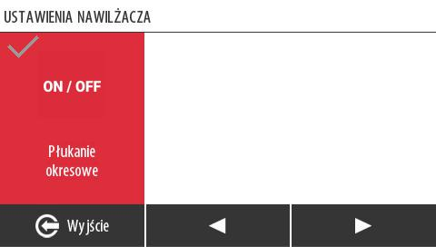

Płukanie - przemywanie maty nawilżacza raz w tygodniu. Płukanie usuwa zanieczyszczenia pozostałe na macie nawilżacza po odparowaniu wody oraz te, które nie zatrzymały się na filtrze, odprowadzając je do kanalizacji.

Po aktywowaniu funkcji w menu serwisowym pojawia się symbol nawilżacza w menu użytkownika. Po jego kliknięciu nawilżacz się aktywuje. Włączenie nawilżacza następuje, gdy styki biegu I są zwarte oraz funkcja jest aktywna w menu użytkownika.
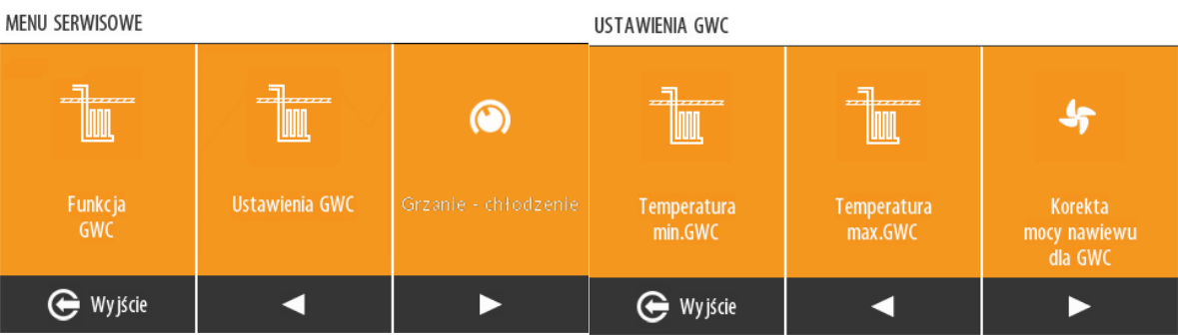

Funkcja GWC – aktywacja funkcji GWC. Po kliknięciu ikony „Funkcja GWC” w menu serwisowym, w menu użytkownika pojawia się zakres pracy GWC, natomiast użytkownik nie może dokonać jego korekty.
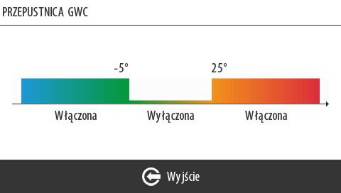

18
Przy podłączeniu GWC do płyty głównej należy wpiąć czujnik temperatury zewnętrznej W-1000 w złącze EXTRA TEMP, oraz go aktywować w menu serwisowym w zakładce „Czujnik dodatkowy EXTRA TEMP” wybierając opcję „Zewnętrzna”.
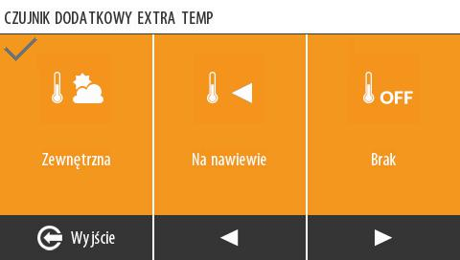

Czujnik należy umieścić w miejscu nienasłonecznionym na zewnątrz budynku na ścianie, gdzie zamontowana jest czerpnia. W okresie letnim przy załączeniu GWC zawsze otwiera się bypass, aby powietrze nie przepływało przez wymiennik i nie dogrzewało się.
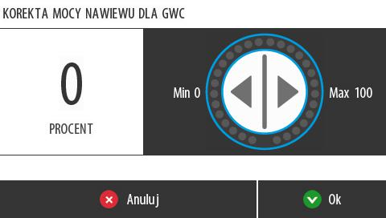

Korekta mocy nawiewu dla GWC – zwiększenie mocy wentylatora nawiewu mające na celu wyrównanie dodatkowych oporów powietrza przepływającego przez GWC. Jeżeli opory przepływu powietrza przez GWC są inne niż przez czerpnię ścienną można dokonać korekty wydajności pracy wentylatora. Przy załączeniu GWC wentylator również będzie automatycznie zmieniał wydajność o ustawioną korektę. Funkcja nie aktywna w modelu HI-TECH.
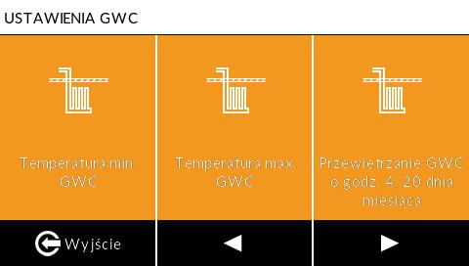

Temperatura min. GWC – temperatura, poniżej której załączy się GWC- dotyczy okresu zimowego.

Temperatura max. GWC – temperatura, powyżej której załączy się GWC- dotyczy okresu letniego.

19
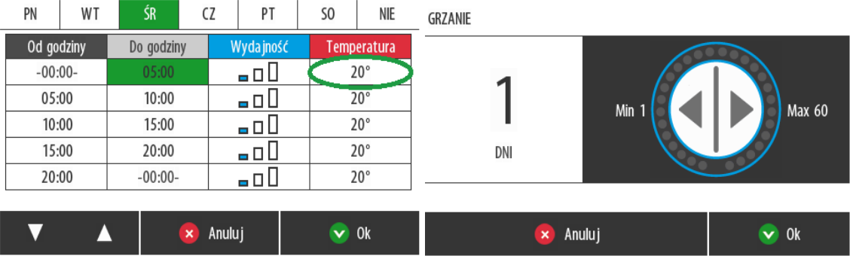

Funkcja grzania - funkcja dotyczy nagrzewnicy wtórnej. Po aktywowaniu funkcji w menu serwisowym pojawia się symbol nagrzewnicy w menu użytkownika. Po jego kliknięciu możemy ustawić ilość dni, przez które nagrzewnica ma być aktywna. Włączenie nagrzewnicy następuje, gdy temperatura pomieszczenia jest niższa niż nastawiona w menu programy.
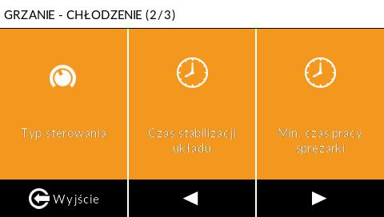

Uwaga: nagrzewnica wtórna nie służy do ogrzewania pomieszczeń tylko do wstępnego podgrzania powietrza nawiewanego. Przy instalacji nagrzewnicy można podłączyć dodatkowy czujnik temperatury na kanale nawiewnym min. 1 m za nagrzewnicą. Czujnik podłączamy w złącze temperatury dodatkowej EXTRA TEMP. Aktywujemy go w menu serwisowym w zakładce „Czujnik dodatkowy EXTRA TEMP” wybierając opcję „Na nawiewie”.
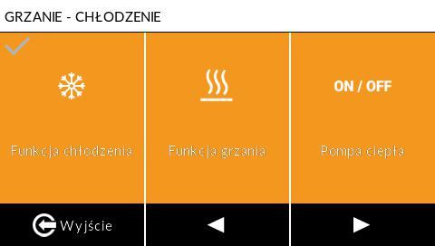

Funkcja chłodzenia - funkcja dotyczy chłodnicy wtórnej. Po aktywowaniu funkcji w menu głównym pojawia się symbol chłodnicy. Po jego kliknięciu możemy ustawić ilość dni, przez które chłodnica ma być aktywna. Włączenie chłodnicy następuje, gdy temperatura pomieszczenia jest wyższa niż nastawiona w menu programy.

Przy instalacji chłodnicy można podłączyć dodatkowy czujnik temperatury na kanale nawiewnym min. 1 m za chłodnicą. Czujnik podłączamy w złącze temperatury dodatkowej EXTRA TEMP. Aktywujemy go w menu serwisowym w zakładce „Czujnik dodatkowy EXTRA TEMP” wybierając opcję „Na nawiewie”.

20
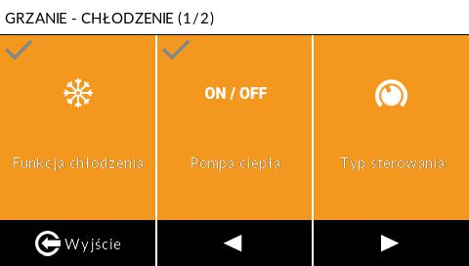

Pompa ciepła – funkcja pozwala sterować nagrzewnicą i/lub chłodnicą freonową, służącą do podgrzania lub schłodzenia powietrza na nawiewie do pomieszczeń. Po aktywacji tej funkcji nie są aktywne powyższe algorytmy funkcji grzania i funkcji chłodzenia. Zamiast tego, w zależności od nastawionej temperatury komfortu oraz aktualnie zmierzonych temperatur na nawiewie do pomieszczeń i wyciągu z pomieszczeń, jest realizowania funkcja grzania lub chłodzenia chłodnicą freonową z modulacją intensywności grzania i chłodzenia napięciem 0-10V na sterowniku rekuperatora.
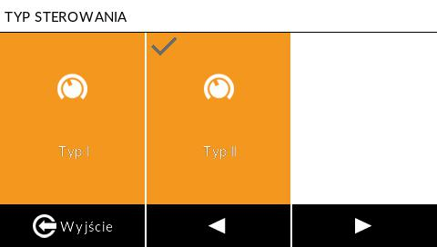

Typ sterowania – wybór rodzaju sterowania w zależności od współpracującej jednostki sterującej nagrzewnico – chłodnicy.

Typ sterowania wybieramy w zależności od posiadanego agregatu i jego producenta zgodnie z tabelą poniżej.

TYP STEROWANIA | AGREGAT CHŁODNICZY
TYP I | GREE
TYP II | MIDEA, ROTENSO, KASAI

TYP I – jedno wyjście odpowiada za włączanie i wyłączanie sprężarki, natomiast drugie wyjście za wybór trybu grzanie lub chłodzenie

TYP II – jedno wyjście odpowiada za włączenie chłodzenia, natomiast drugie za włączenie grzania
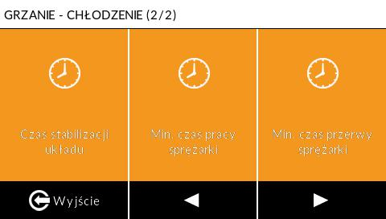

Czas stabilizacji układu – okres czasu, w którym algorytmy sterujące nagrzewnicą i/lub chłodnicą freonową pozostają bezczynne. Okres ten jest potrzebny na stabilizację pracy układu oraz na pomiar temperatury.

21
Minimalny czas pracy (przerwy) sprężarki – okres czasu, po którym może nastąpić ponowny rozruch (zatrzymanie) sprężarki. Zbyt częste cykle włączania i wyłączania sprężarki mogą powodować skrócenie jej żywotności.
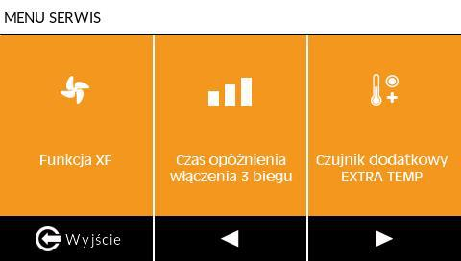

Funkcja XF: Aktywacja funkcji pozwala na nastawę przepływu w m³/h oraz automatyczne równoważenie instalacji poprzez ciągły pomiar aktualnego przepływu powietrza nawiewanego i wywiewanego. W ten sposób centrala utrzymuje odzysk na maksymalnym poziomie.

Czas opóźnienia wyłączenia 3 biegu – praca wentylatorów na biegu III, a po rozwarciu styków jeszcze przez nastawiony czas.
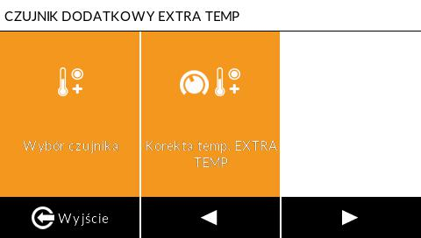

Czujnik dodatkowy EXTRA TEMP – wybór sposobu umieszczenia dodatkowego czujnika temperatury (zewnętrzna lub na nawiewie), korekta wartości wskazywanej temperatury.
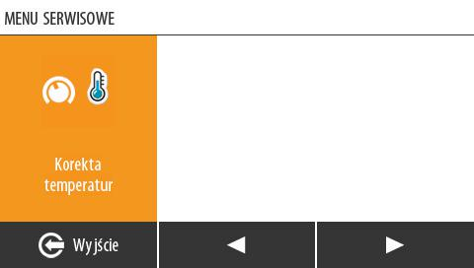

Korekta temperatury - gdy jest konieczne instalator może dokonać korekty na czujnikach temperatury zamontowanych w centrali.
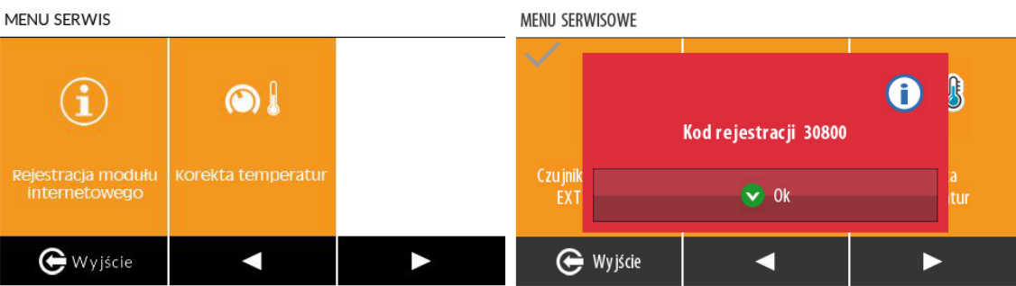

22
Rejestracja modułu internetowego WANAS Mobile Control W-15 lub WANAS Mobile W-19 Wi-Fi – po podłączeniu modułu do centrali i do sieci Ethernet kod, który wygeneruje sterownik należy wpisać na stronie www.emodul.eu i zgodnie z kolejnymi wskazówkami zarejestrować się. Moduł internetowy Wanas Mobile Control W-15 oraz Wanas Mobile Control W-19 Wi-Fi jest

elementem dodatkowym służącym do zarządzania pracą centrali wentylacyjnej przez Internet.

Dokumentacja obsługi i uruchomienia znajduje się razem z modułem.

- KONSERWACJA

5.1. Przeglądy i konserwacja

Prace konserwacyjne należy wykonywać przy odłączonej centrali od zasilania. Konserwacja centrali sprowadza się do wymiany filtrów i sprawdzenia stanu czerpni zewnętrznej. Filtry zaleca się wymieniać co najmniej co 180 dni. Zbyt mocno zabrudzone filtry mogą spowodować głośniejszą i mniej wydajną prace centrali wentylacyjnej. Okresowo dwa razy w roku należy kontrolować zabrudzenie czerpni zewnętrznej instalacji.

W sezonie letnim należy również skontrolować poziom wody w syfonie.
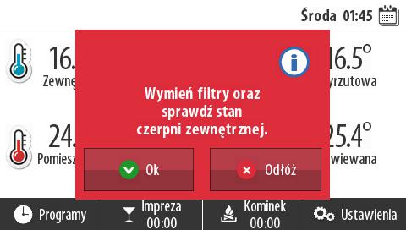

5.2. DEMONTAŻ WYMIENNIKA

Demontaż wymiennika należy przeprowadzić przy odłączonej centrali wentylacyjnej od sieci 230 V. Z uwagi, że wymiennik jest dokładnie spasowany montażu i demontażu wymiennika powinno dokonywać dwie osoby. Aby zdemontować wymiennik należy złapać za jego tylną ścianę w miejscu zaznaczonym na rysunku i ciągnąć do siebie jednocześnie zabezpieczając rekuperator przed przesunięciem.
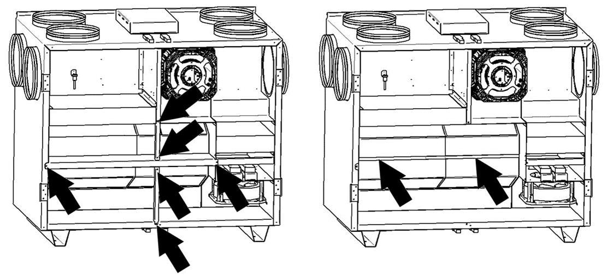

23

6. BUDOWA CETRALI WENTYLACYJNEJ
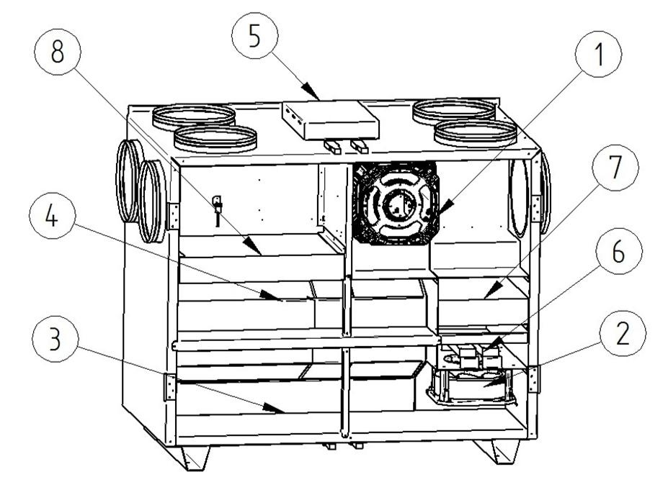

- Wentylator wyciągowy
- Wentylator nawiewowy
- Taca ociekowa kondensatu
- Wymiennik ciepła
- Sterowanie
- Nagrzewnica wstępna
- Bypass
- Filtr powietrza ISO COARSE 75%
- Filtr powietrza ISO COARSE 75%

24
7. SCHEMATY ELEKTRYCZNE

Schemat elektryczny płyty sterownika Display V2 cz. 1
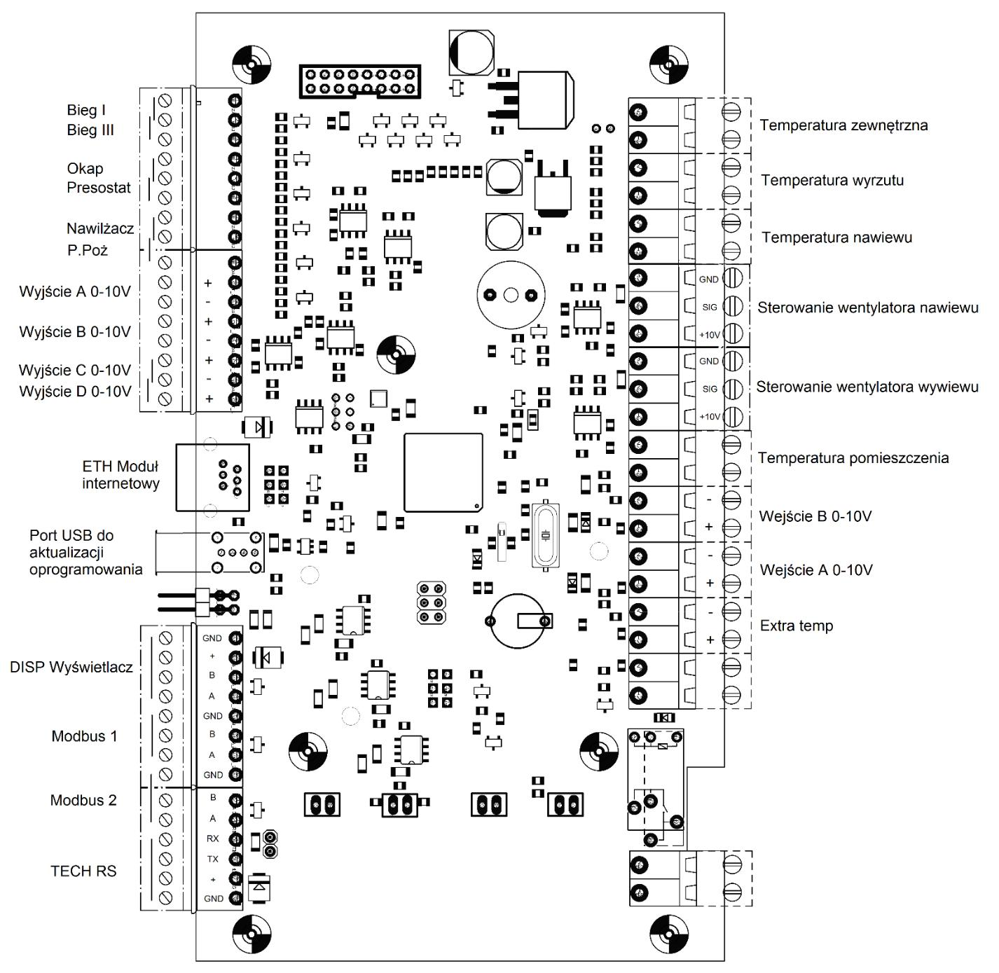

25
Schemat elektryczny płyty sterownika Display V2 cz. 2
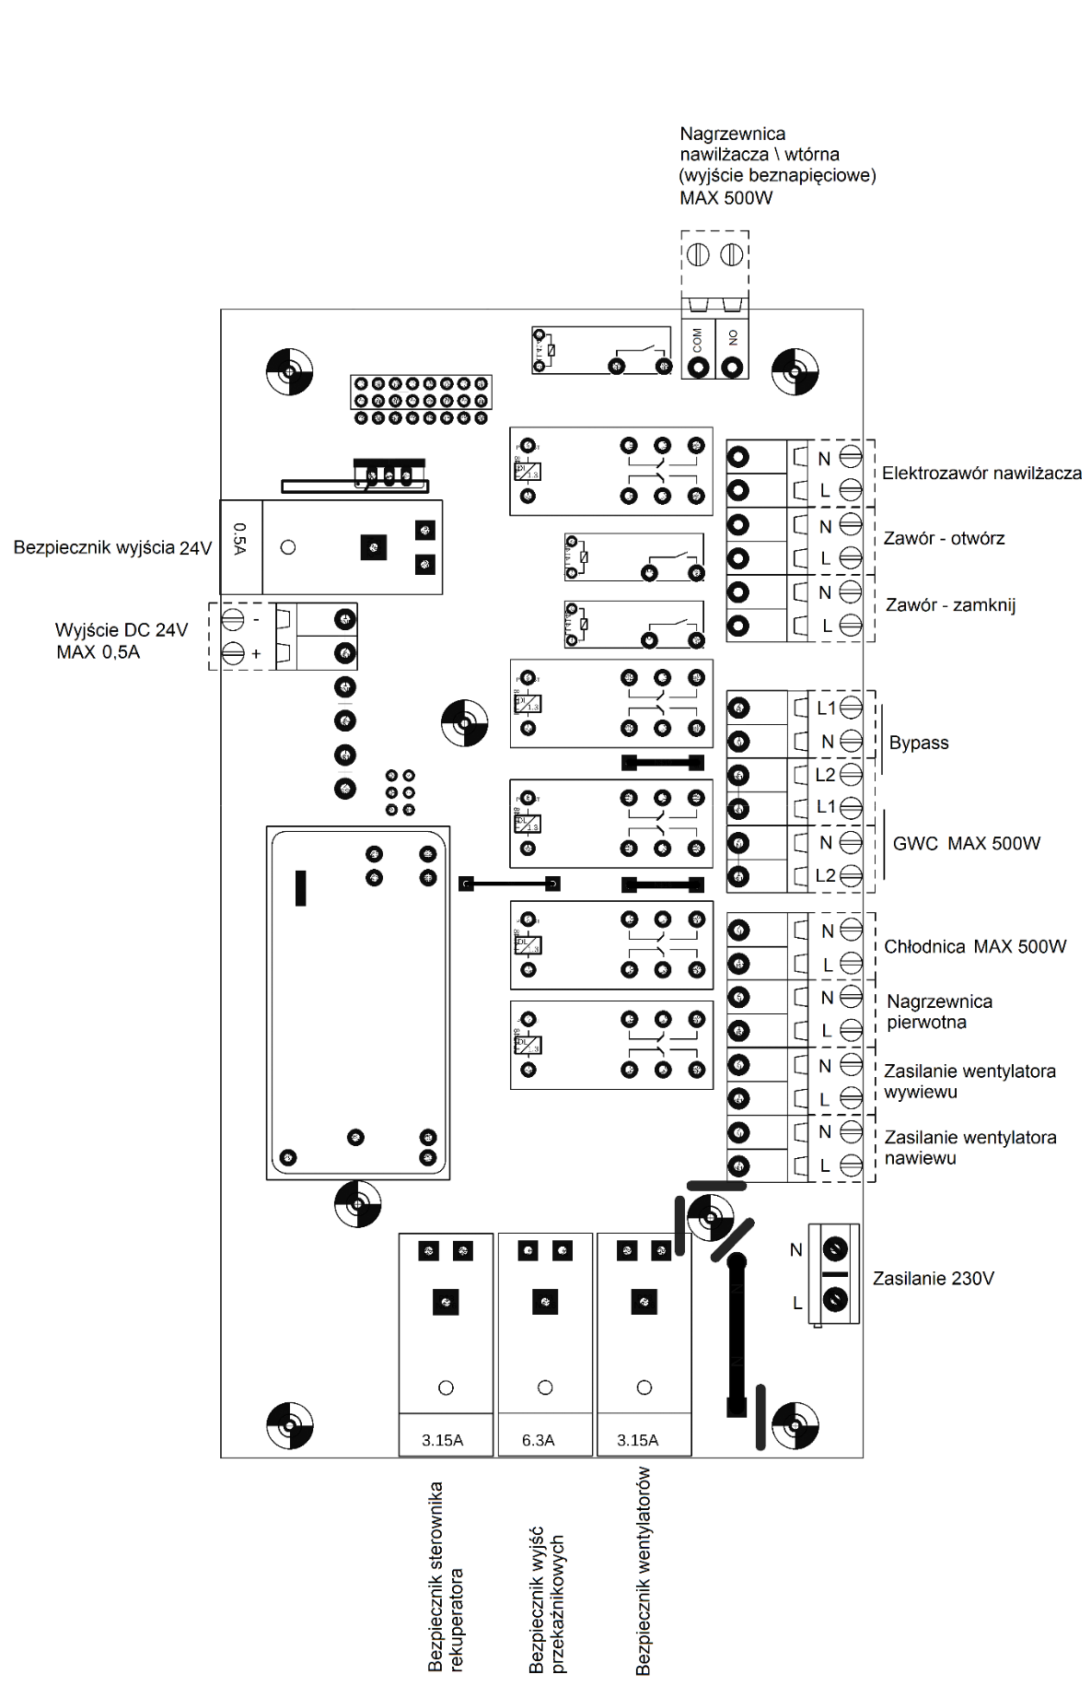

26

Schemat elektryczny płyt sterownika
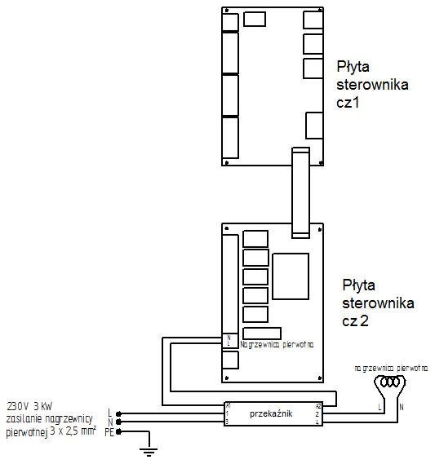

27

7.1 Schemat podłączeń elementów dodatkowych do centrali

wentylacyjnej
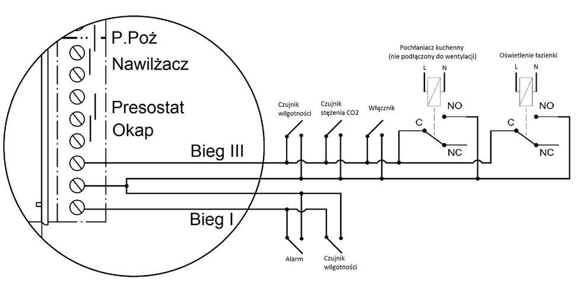

Automatycznie po zwarciu styków Biegu I lub Biegu II centrala odpowiednio zmienia swoją wydajność.

28
Schemat podłaczenia pompy GWC.

UWAGA: Sposób podłączenia pompy GWC w przypadku, gdy moc urządzenia jest nie większe niż 500W.
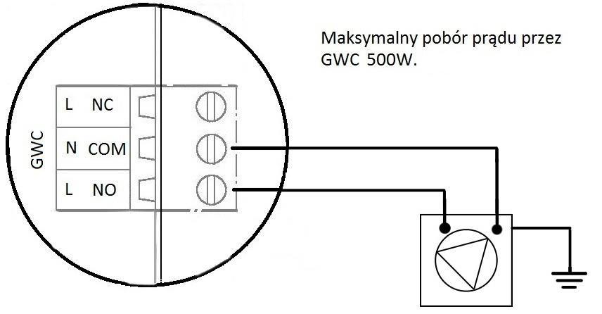

L N

UWAGA: Sposób podłączenia pompy GWC w przypadku, gdy moc urządzenia jest większa niż 500W.
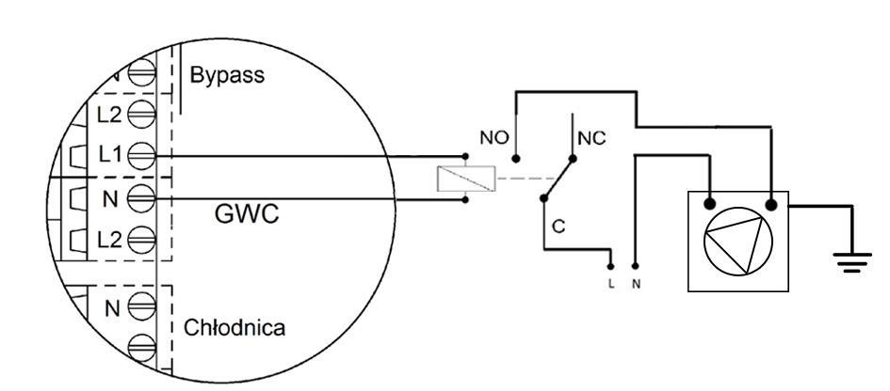

29
Schemat podłaczenia pompy trójnika wyboru czerpni.
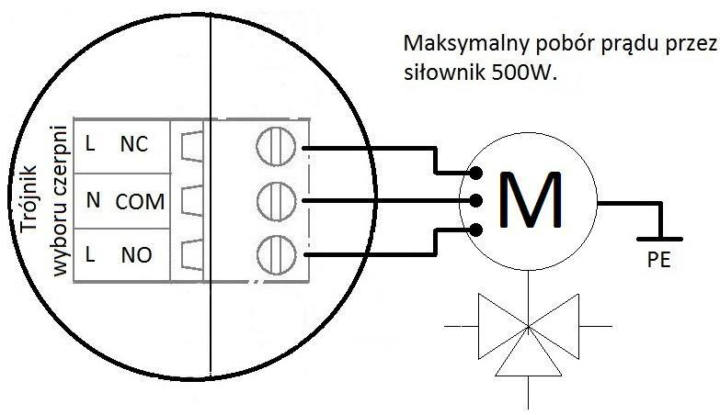

Schemat podłaczenia nagrzewnicy wtórnej.

UWAGA: Sposób podłączenia nagrzewnicy wtórnej w przypadku, gdy moc urządzenia jest nie większe niż 500W.
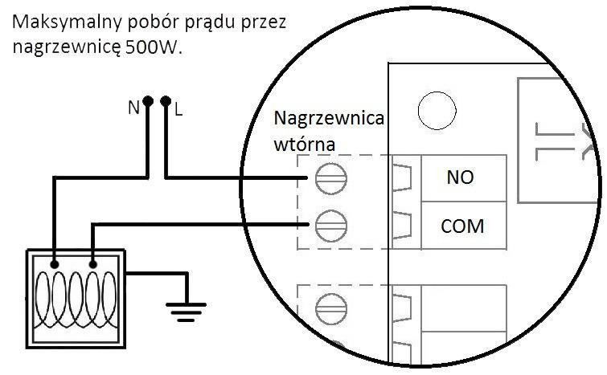

N _{L}

30
UWAGA: Sposób podłączenia nagrzewnicy wtórnej w przypadku, gdy moc urządzenia jest większe niż 500W.
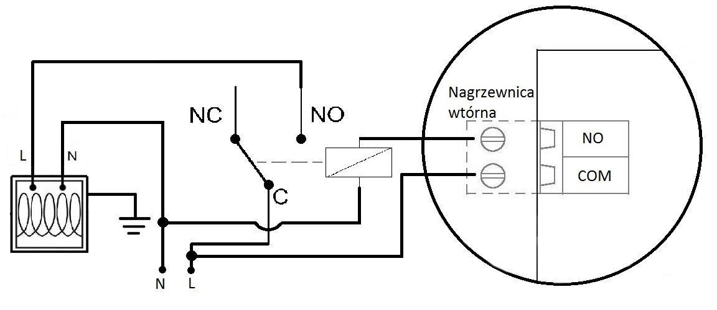

UWAGA: Sposób podłączenia w przypadku, gdy nagrzewnica wodna jest zasilana kotłem gazowym.
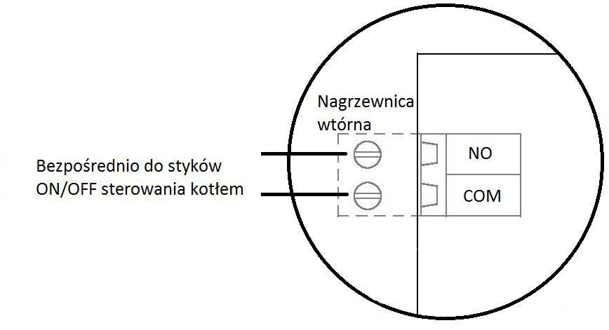

Do sterowania kotłem wykorzystujemy program tygodniowy sterownika i opcję „nagrzewnica wtórna”. Spadek temperatury w pomieszczeniu poniżej temperatury komfortu spowoduje załączenie styków.

31
Schemat podłaczenia chłodnicy wtórnej.

UWAGA: Sposób podłączenia chłodnicy wtórnej w przypadku, gdy moc urządzenia jest nie większe niż 500W.
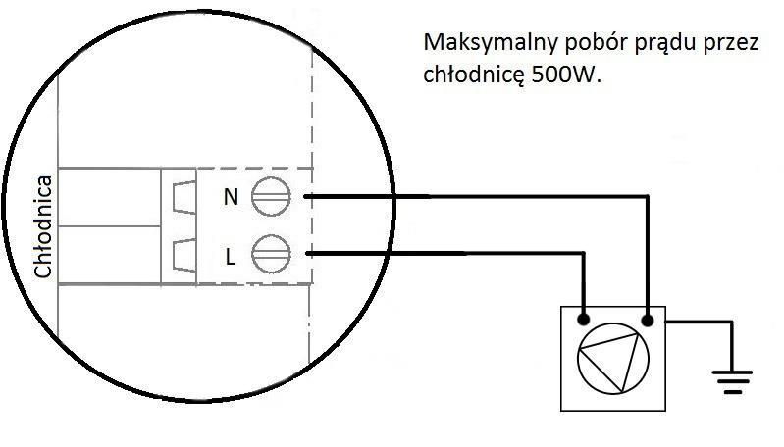

L N

UWAGA: Sposób podłączenia chłodnicy wtórnej w przypadku, gdy moc urządzenia jest większe niż 500W.
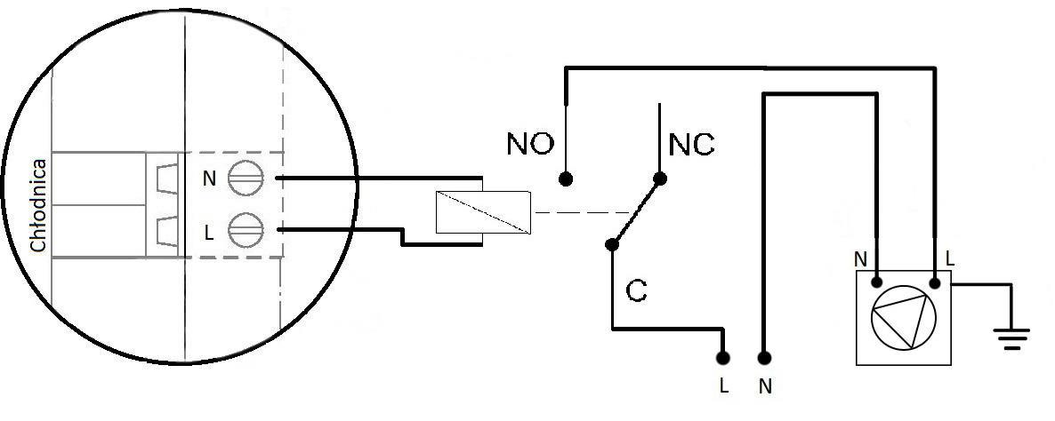

32
Podłączenie chłodnicy/nagrzewnicy wodnej WANAS służącej jednocześnie do

grzania i chłodzenia.
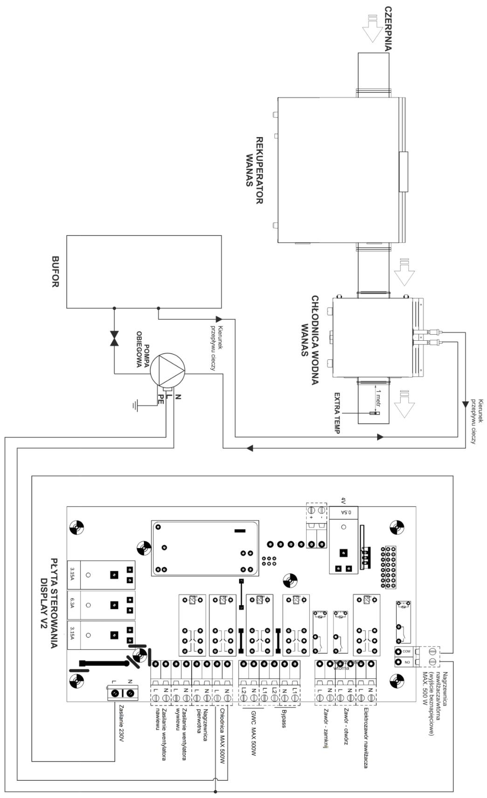

33

Podłączenie chłodnicy/nagrzewnicy wodnej WANAS z GWC
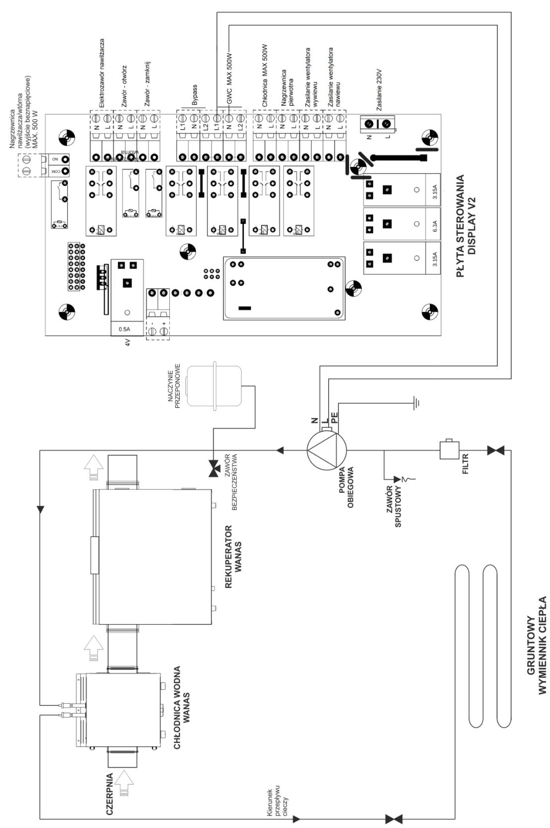

34

Podłączenie chłodnicy/nagrzewnicy freonowej WANAS służącej do grzania i chłodzenia.
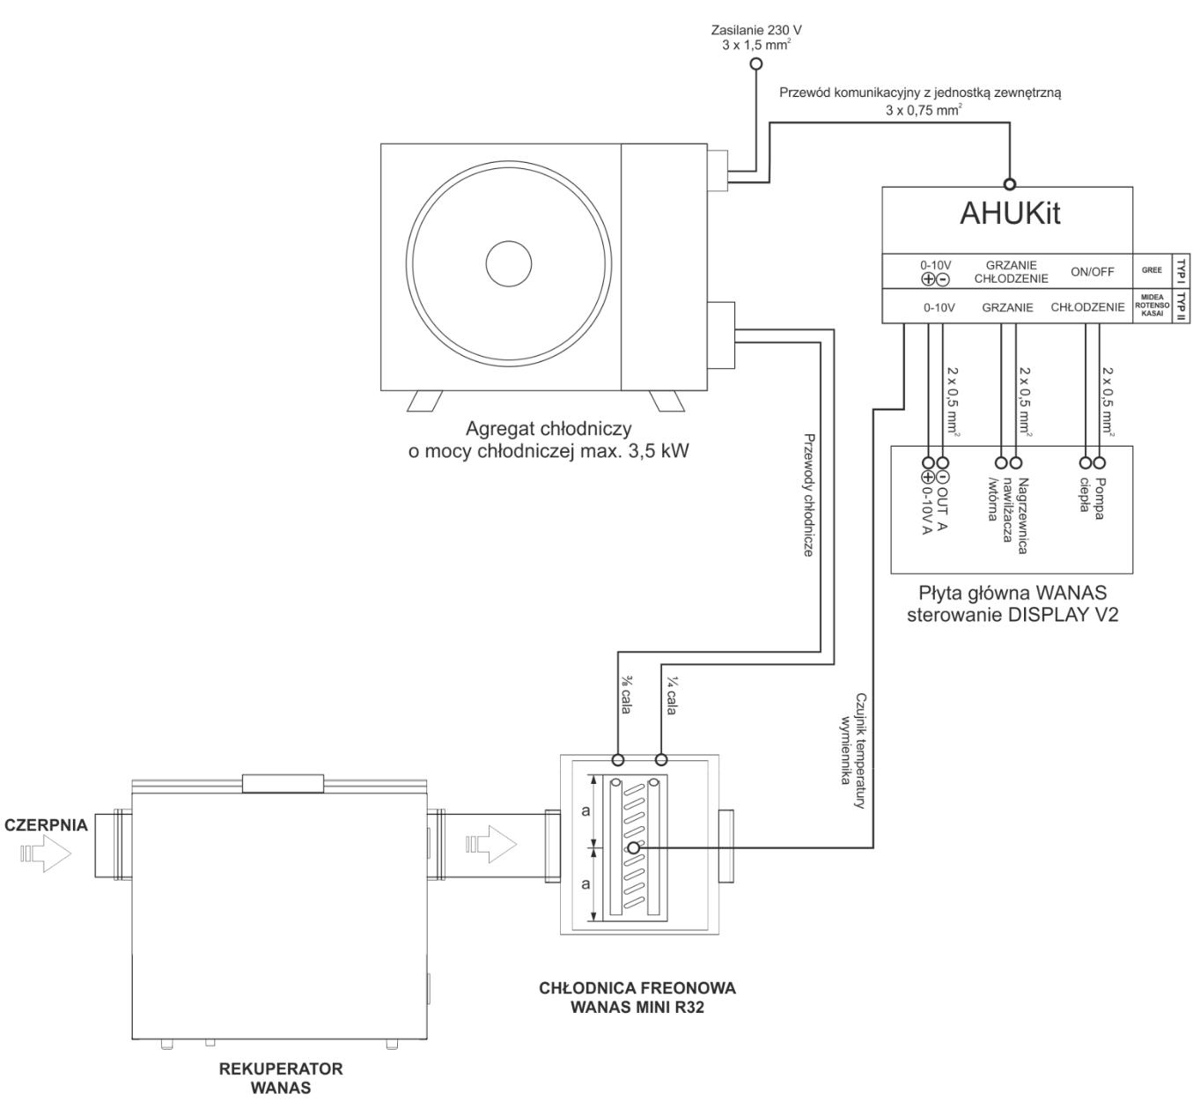

UWAGA: Po podłączeniu układu należy wykonać próbę szczelności azotem, kolejno próbę szczelności próżnią – 0,5 bar. Układ wypełnić czynnikiem R32. Jeżeli odległość od jednostki zewnętrznej przekracza 5 metrów należy uzupełnić czynnik: 12g czynnika na każdy dodatkowy metr instalacji. Poniżej 5 metrów nie dodawać czynnika.

35
Podłączenie chłodnicy/nagrzewnicy freonowej WANAS z agregatem zewnętrznym Midea 3,5 kW
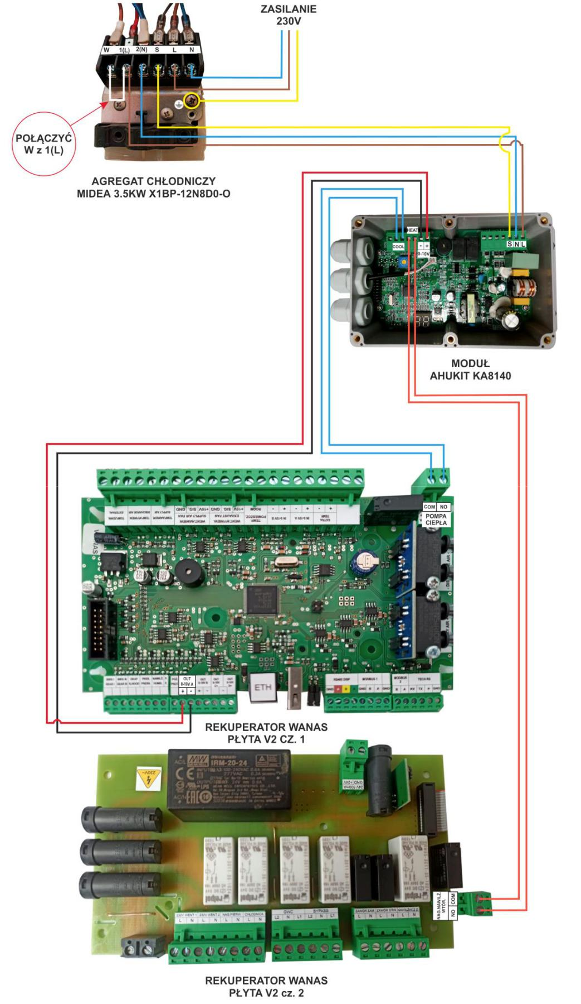

36
Schemat podłaczenia czujnika temperatury zewnętrznej.

Czujnik temperatury zewnętrznej podłącza się w złącze C_6 EXTRA TEMP.
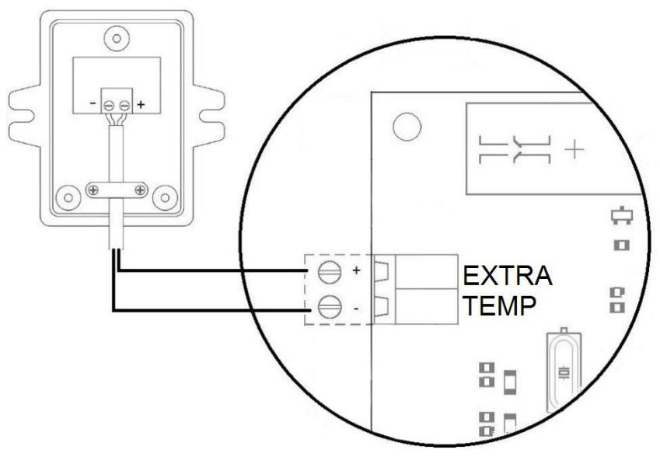

W Menu serwisowym należy aktywować czujnik dodatkowy EXTRA TEMP i wybrać podłączony czujnik zewnętrzny.
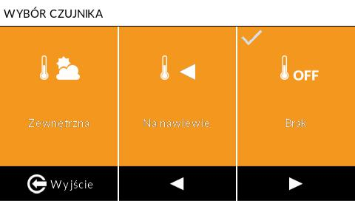

37
8. MODBUS RTU

Sterownik rekuperatora Wanas ST-340 V2 posiada dwa wbudowane porty komunikacyjne RS485 typu slave, dzięki którym można sterować centralą wentylacyjną wykorzystując protokół Modbus RTU w trybie half-dupleks. Do sterowania zaleca się wykorzystać złącze MODBUS 2.

Sterowanie centralą oraz podgląd bieżących parametrów możemy zrealizować poprzez odczyt i zapis pojedynczego rejestru lub grupy rejestrów.

Domyślne parametry transmisji danych:

Prędkość: 19200 b/s

Bit parzystości: parzysty (even)

Bity danych: 8

Bit stopu: 1

Adres sterownika: 1

Polecenia:

0x03 – odczyt 16 bitowych rejestrów;

0x06 – zapis 16 bitowego rejestru;

0x10 – zapis grupy 16 bitowych rejestrów;

38
Lista parametrów Modbus

Nr. | Adres | Typ | Nazwa | Opis | Rodzaj | Wartość | Wartość | Wartość | Uwagi
funkcji | rejestru | rejestru | zmiennej | Opis | zmiennej | min | max | domyślna | Uwagi
1 | 0 | R | Wydatek | Aktualna | dziesiętny | 0 | 1600
1 | 0 | R | nawiewu |  |  |  |  |  | 0 — brak funkcji XF,
 |  |  | nawiewu | wartość w |  |  |  |  | 0 — brak funkcji XF,
 |  |  | Wydatek | wartość w |  |  |  |  | skok co 1 m3/h
2 | 1 | R | Wydatek | m3/h | dziesiętny | 0 | 1600 | - | skok co 1 m3/h
2 | 1 | R | wywiewu
3 | 2 | R | Bieg nawiewu |  | dziesiętny | 0 | 3 | 1 | 0 — postój, 1— pusty
 |  |  |  | Aktualny bieg |  |  |  |  | dom, 2 — praca, 3 -
4 | 3 | R | Bieg wywiewu | Aktualny bieg | dziesiętny | 0 | 3 | 1 | dom, 2 — praca, 3 -
 |  |  |  |  |  |  |  |  | wietrzenie
5 | 4 | R | Temp. |  | dziesiętny | 0 | 65535
5 | 4 | R | zewnętrzna |  | dziesiętny | 0 | 65535
6 | 5 | R | Temp. |  | dziesiętny | 0 | 65535 | - | 0=> 0°C
6 | 5 | R | wyrzutowa | Aktualna |  |  |  |  | 65535=> -0,1°C
7 | 6 | R | Temp. | temperatura | dziesiętny | 0 | 65535 | - | 63066 — błąd czujnika
7 | 6 | R | nawiewowa |  |  |  |  |  | Skok co 0,1°C
8 | 7 | R | Temp. |  | dziesiętny | 0 | 65535
8 | 7 | R | pomieszcz. |  | dziesiętny | 0 | 65535
 |  |  |  |  |  |  |  |  | 0 — niedziela, 1-
 |  |  | Dzień | Program |  |  |  |  | poniedziałek, 2 —
9 | 8 | R/W | Dzień | Program | dziesiętny | 0 | 6 | 0 | wtorek, 3 —
9 | 8 | R/W | tygodnia | tygodniowy
 |  |  | tygodnia | tygodniowy |  |  |  |  | środa, 4 — czwartek, 5
 |  |  |  |  |  |  |  |  | — piątek, 6 — sobota
10 | 9 |  | Zastrzeżone | Zastrzeżone | - |  |  |  | Zastrzeżone
 |  |  | Koniec strefy
11 | 10 | R/W | 1 |  | dziesiętny | 15 | 1380 | 300
11 | 10 | R/W | (początek
 |  |  | strefy 2)
 |  |  | Koniec strefy
12 | 11 | R/W | 2 |  | dziesiętny | 30 | 1395 | 600
12 | 11 | R/W | (początek
 |  |  | (początek | Strefa z |  |  |  |  | Wartość wyrażona w
 |  |  | strefy 3) | Strefa z |  |  |  |  | Wartość wyrażona w
 |  |  | strefy 3) | programu |  |  |  |  | minutach. Skok co 15
 |  |  | Koniec strefy | programu |  |  |  |  | minutach. Skok co 15
 |  |  | Koniec strefy | tygodniowego |  |  |  |  | minut.
 |  |  | 3 | tygodniowego |  |  |  |  | minut.
13 | 12 | R/W | 3 |  | dziesiętny | 45 | 1410 | 900
13 | 12 | R/W | (początek
 |  |  | strefy 4)
 |  |  | Koniec strefy
14 | 13 | R/W | 4 |  | dziesiętny | 60 | 1425 | 1200
14 | 13 | R/W | (początek
 |  |  | strefy 5)
15 | 14 | R/W | Bieg strefy 1 |  | dziesiętny | 0 | 3 | 1
16 | 15 | R/W | Bieg strefy 2 | Strefa z | dziesiętny | 0 | 3 | 1 | 0 — postój, ł — pusty
17 | 16 | R/W | Bieg strefy 3 | programu | dziesiętny | 0 | 3 | 1 | dom, 2 — praca, 3 -
 |  |  |  | tygodniowego |  |  |  |  | wietrzenie
18 | 17 | R/W | Bieg strefy 4 | tygodniowego | dziesiętny | 0 | 3 | 1 | wietrzenie
19 | 18 | R/W | Bieg strefy 5 |  | dziesiętny | 0 | 3 | 1
20 | 19 | R/W | Temp. strefy 1 |  | dziesiętny | 10 | 30 | 20
21 | 20 | R/W | Temp. strefy 2 | Strefa z | dziesiętny | 10 | 30 | 20
22 | 21 | R/W | Temp. strefy 3 | programu | dziesiętny | 10 | 30 | 20 | Skok co 1°C
 |  |  |  | tygodniowego
23 | 22 | R/W | Temp. strefy 4 | tygodniowego | dziesiętny | 10 | 30 | 20
24 | 23 | R/W | Temp. strefy 5 |  | dziesiętny | 10 | 30 | 20
25 | 24 | R/W | Adres | Adres Modbus | dziesiętny | 1 | 254 | 1
25 | 24 | R/W | urządzenia
 |  |  |  |  |  |  |  |  | 0:2400; 1:4800;
26 | 25 | R/W | Baud Rate | Prędkość | dziesiętny | 0 | 6 | 3 | 2:9600; 3:19200;
 |  |  |  | komunikacji |  |  |  |  | 4:38400;
 |  |  |  |  |  |  |  |  | 5:57600; 6:115200

39
Nr. | Adres | Typ | Nazwa | Opis | Rodzaj | Wartość | Wartość | Wartość | Uwagi
funkcji | rejestru | rejestru | zmiennej | Opis | zmiennej | min | max | domyślna | Uwagi
 |  |  |  |  |  |  |  |  | 0:N-8-1; 1:E-8-1; 2:0-
 |  |  |  |  |  |  |  |  | 8-1; 3:N-8-2; 4:E-8-
 |  |  |  |  |  |  |  |  | 2;5:0-8-2
27 | 26 | R/W | Parametry |  | dziesiętny | 0 | 5 | 1 | Bit parzystości: N —
27 | 26 | R/W | komunikacji |  |  |  |  |  | brak; E — parzysty; 0-
 |  |  |  |  |  |  |  |  | nieparzysty. Bit stopu
 |  |  |  |  |  |  |  |  | 1 lub 2. 8 bitów
 |  |  |  |  |  |  |  |  | danych.
28 | 27 |  | Zastrzeżone | Zastrzeżone | - | - |  | - | Zastrzeżone
29 | 28 |  | Zastrzeżone | Zastrzetone | - | - |  |  | Zastrzeżone
30 | 29 | R | EXTRA TEMP | Aktualna | dziesiętny | 0 | 65535 |  | Analogkznie jak nr 5-8
 |  |  |  | temperatura | dziesiętny | 0 | 65535 |  | Analogkznie jak nr 5-8
31 | 30 | R | GWC |  | dziesiętny | 0 | 1 | -
32 | 31 | R | Bypass |  | dziesiętny | 0 | 1
33 | 32 | R | Nawilżacz | Aktualny stan | dziesiętny | 0 | 1 | - | 1.— aktywne; O -
34 | 33 | R | Nagrzewnica | (ikona) | dziesiętny | 0 | 1 | - | nieaktywne
35 | 34 | R | Chłodnica |  | dziesiętny | 0 | 1 | -
36 | 35 | R | Urlop |  | dziesiętny | 0 | 1 | -
 |  |  | Wymiana |  |  |  |  |  | 0: Potrzeba wymiany;
37 | 36 | R | Wymiana | Zużycie filtra | dziesiętny | 0 | 252 | - | 1-252;ilość dni do
37 | 36 | R | filtra
 |  |  | filtra |  |  |  |  |  | wymiany
38 | 37 | R | Błędy |  | binarny |  | - | - | Tabela błędów.
39 | 38 | R/W | GWC |  | dziesiętny | 0 | 1 | 0
40 | 39 | R/W | Bypass |  | dziesiętny | 0 | 1 | 0
41 | 40 | It/W | Nawilżacz | Aktywacja! | dziesiętny | 0 | 1 | 0
42 | 41 | R/W | Nagrzewnica | dezaktywacja. | dziesiętny | 0 | 60 | 0 | Aktywacja na maks. 60
 |  |  |  | (Menu |  |  |  |  | dni.
43 | 42 |  | Chłodnica | główne) | dziesiętny | 0 | 60 | 0 | Aktywacja na maks. 60
43 | 42 |  | Chłodnica |  |  |  |  |  | dni.
 |  | R/W |  |  |  |  |  |  | dni.
 |  | R/W |  |  |  |  |  |  | Aktywacja na maks. 30
44 | 43 | R/W | Urlop |  | dziesiętny | 0 | 30 | 0 | Aktywacja na maks. 30
 |  |  |  |  |  |  |  |  | dni.
 |  | R/W |  |  |  |  |  |  | dni.
45 | 44 | R/W | Funkcja |  | dziesiętny | 0 | 180 | 0 | Aktywacja na maks.
45 | 44 |  | kominek | Aktywacja / |  |  |  |  | 180 sekund.
46 | 45 | R/W | Funkcja | dezaktywacha. | dziesiętny | 0 | 720 | 0 | Aktywacja na maks.
 |  |  | impreza |  |  |  |  |  | 120 minut
47 | 46 | R | Bieg 1 wejście |  | dziesiętny |  |  | -
 |  |  |  | Informacje o
48 | 47 | R | Bieg 3 wejście | Informacje o | dziesiętny |  |  | -
 |  |  |  | wejściu | dziesiętny |  |  | -
49 | 48 | R | Okap wejście | wejściu | dziesiętny |  |  | -
 |  |  |  | cyfrowym | dziesiętny |  |  | -
50 | 49 | R | P.Poi wejście |  | dziesiętny
51 | 50 | R/W | Data |  | dziesiętny |  |  | - | Tabela data
52 | 51 | R/W | Godzina |  | dziesiętny |  |  | - | Tabela godzina
53 | 52 | R/W | Moc/Przepływ | Zadana | dziesiętny | 1/10 | 100 / | 15 / 100 | Moc / Przepływ biegu
53 | 52 | R/W | bieg 1 | wartość | dziesiętny | 1/10 | 1600 | 15 / 100 | 1
54 | 53 | R/W | Moc/Przepływ | Zadana | dziesiętny | 1/10 | 100 / | 40 / 200 | Moc / Przepływ biegu
54 | 53 | R/W | bieg 2 | wartość | dziesiętny | 1/10 | 1600 | 40 / 200 | 2
55 | 54 | R/W | Moc/Przepływ | Zadana | dziesiętny | 1/10 | 100 / | 100 / | Moc / Przepływ biegu
55 | 54 | R/W | bieg 3 | wartość | dziesiętny | 1/10 | 1600 | 1600 | 3

40
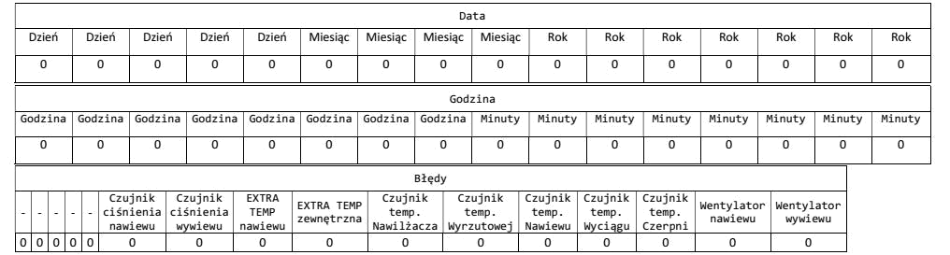

8.1 Ustawienie daty i godziny
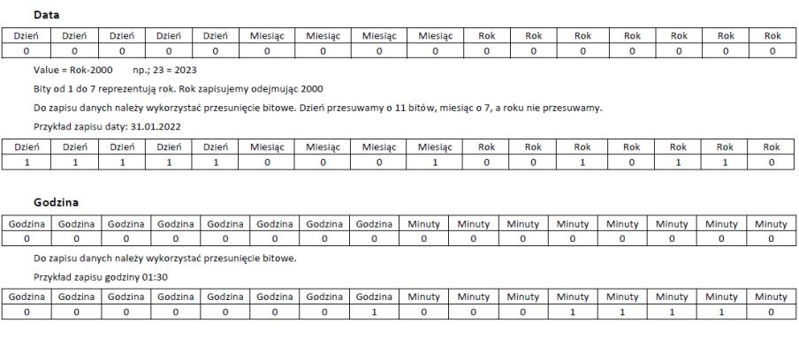

Aby ustawić datę i godzinę niezbędny jest konwerter np.

https://www.simonv.fr/TypesConvert/?integers

Ustawianie godziny na sterowniku poprzez qmodmaster:

- Na stronie konwertera w trybie Auto wpisujemy godzinę lub minuty (osobno), otrzymane

8 pierwszych bitów godziny oraz minut łączymy.

41
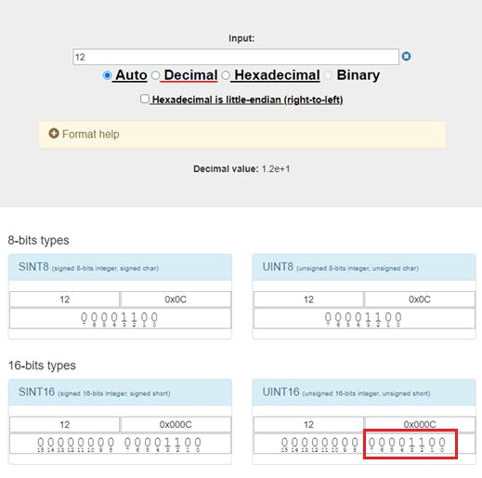

2) Wpisujemy w konwerter w trybie Binary. Otrzymaną wartość wpisujemy w program do

komunikacji modbus.

42

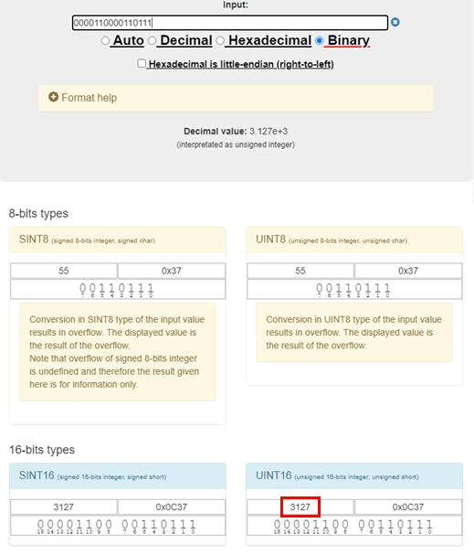

Powyżej kod na ustawienie godziny 12:55.

Analogicznie należy ustawiać datę: rok (7bitów), miesiąc (4 bity) oraz dzień (5 bitów).

43
9. GWARANCJA I SERWIS

9.1 Serwis

Wszystkie awarie należy zgłaszać e-mailem do firmy WANAS serwis@wanas.pl z dokładnym opisem problemu na karcie „Zgłoszenia serwisowego” dostępnej na stronie www.wanas.pl w zakładce „Do pobrania”. Awarie powstałe z winy producenta zostaną bezpłatnie naprawione w ciągu 14 dni od daty zgłoszenia. Kod odbezpieczający działanie sterownika jest do uzyskania od sprzedawcy urządzenia.

9.2 Gwarancja

- Producent udziela 24 miesięcznej gwarancji na poprawne działanie urządzenia.

- Gwarancja jest liczona od daty zakupu urządzenia przez użytkownika.

- Gwarancja jest udzielana i ważna za okazaniem dokumentu zakupu centrali oraz wypełnionej karty gwarancyjnej.

- Gwarancja nie obejmuje usterek powstałych w wyniku nieprawidłowej eksploatacji, konserwacji lub instalacji urządzenia.

- Centrala wentylacyjna powinna być zasilana nieprzerwanie od momentu pierwszego

uruchomienia, za wyjątkiem czasu, w którym prowadzone są czynności serwisowe.
Za usterki powstałe w wyniku braku zasilania producent nie odpowiada.
- Koszt nieuzasadnionego wezwania serwisu pokrywa reklamujący.
- Firma świadczy usługi serwisowe na terenie Polski.

Typ centrali wentylacyjnej

Nr fabryczny

Data zakupu

Data i podpis sprzedawcy

Data instalacji

Data i podpis instalatora

Nawiew [m³/h] | Wywiew [m³/h]

Wyniku z pomiarów

wydajności centrali na biegu II

Oświadczam, że zapoznałem
się z instrukcją obsługi centrali
wentylacyjnej

Data i podpis użytkownika

 | SERWIS WANAS:
E-MAIL: serwis@wanas.pl | 44 | TEL: +48 535 958 222

